Höststädning 2015
Helgen den 10-11 oktober kommer vi hålla en stor höststädning. Vi träffas 10:00 framför miljöstugan båda dagarna. Under städningen bjuds det på korvgrillning och fika på den nedre gården. Varmt välkomna.
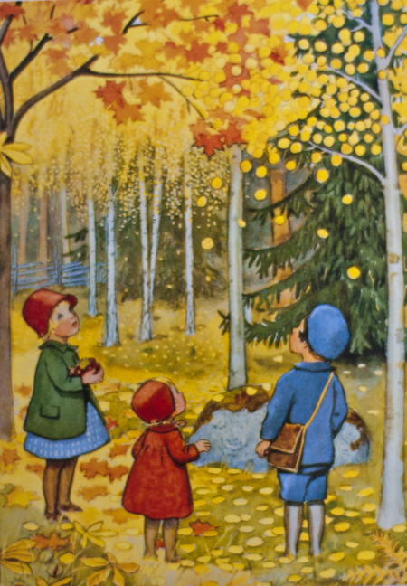
I vanlig ordning kommer en container att ställas ut på den övre gården. Det är blandcontainer så ni får lova att slänga i princip allt utom elektronik och miljöfarligt avfall i den. Passa på att rensa ut era källarförråd och göra er av med sådant som har blivit liggande.

Vi kommer också rensa ut i källarnas gemensamma utrymmen så märk upp era cyklar och barnvagnar med namn, adress och datum så att de inte kastas. Nytt för i år är att även trapphusen kommer att röjas.

/Styrelsen

